Ngày soạn | Ngày dạy | Ngày | 04/12/2024 | 05/12/2024 | 11/12/2024 | 12/12/2024
01/9/2024 | Ngày dạy | Tiết TKB | 2 | 4 | 1, 2 | 3, 4
01/9/2024 | Ngày dạy | Lớp | 9D | 9A | 9D | 9A

CHƯƠNG V. ĐƯỜNG TRÒN

TUẦN 13, 14: TIẾT 17-19: BÀI 3. TIẾP TUYẾN CỦA ĐƯỜNG TRÒN (3 TIẾT)
I. MỤC TIÊU:
1. Kiến thức:
Học xong bài này, HS đạt các yêu cầu sau:
- Giải thích được dấu hiệu nhận biết tiếp tuyến của đường tròn và tính chất của hai tiếp tuyến cắt nhau.
2. Năng lực
Năng lực chung:
- Năng lực tự chủ và tự học trong tìm tòi khám phá
- Năng lực giao tiếp và hợp tác trong trình bày, thảo luận và làm việc nhóm
- Năng lực giải quyết vấn đề và sáng tạo trong thực hành, vận dụng.
Năng lực riêng: tư duy và lập luận toán học, giao tiếp toán học; mô hình hóa toán học; giải quyết vấn đề toán học.
- Tư duy và lập luận toán học: So sánh, phân tích dữ liệu, phân tích, lập luận để giải thích tính chất của hai tiếp thuyến cắt nhau.
- Mô hình hóa toán học: mô tả các dữ kiện bài toán thực tế, giải quyết bài toán gắn với tiếp tuyến của đường tròn.
- Giải quyết vấn đề toán học: nhận biết tiếp tuyến của đường tròn.
- Giao tiếp toán học: đọc, hiểu thông tin toán học.
3. Phẩm chất
- Tích cực thực hiện nhiệm vụ khám phá, thực hành, vận dụng.
- Có tinh thần trách nhiệm trong việc thực hiện nhiệm vụ được giao.
- Khách quan, công bằng, đánh giá chính xác bài làm của nhóm mình và nhóm bạn.
- Tự tin trong việc tính toán; giải quyết bài tập chính xác.
II. THIẾT BỊ DẠY HỌC VÀ HỌC LIỆU
1 - GV: SGK, SGV, Tài liệu giảng dạy, giáo án PPT, PBT (ghi đề bài cho các hoạt động trên lớp), các hình ảnh liên quan đến nội dung bài học,...
2 - HS:
- SGK, SBT, vở ghi, giấy nháp, đồ dùng học tập (bút, thước...), bảng nhóm, bút viết bảng nhóm.
III. TIẾN TRÌNH DẠY HỌC
A. HOẠT ĐỘNG KHỞI ĐỘNG (MỞ ĐẦU)
a) Mục tiêu: Gợi động cơ, tạo tình huống xuất hiện trong thực tế để HS tiếp cận với tiếp tuyến của đường tròn.
b) Nội dung: HS đọc tính huống mở đầu, từ đó nảy sinh nhu cầu tìm hiểu về tiếp tuyến của đường tròn.
c) Sản phẩm: HS trả lời câu hỏi và hoàn thiện các bài tập được giao.
d) Tổ chức thực hiện:
Bước 1: Chuyển giao nhiệm vụ:
- GV trình chiếu câu hỏi củng cố, cho HS suy nghĩ và trả lời.
Quan sát máy cắt sắt đang hoạt động (Hình 32), ta thấy các mảnh vụn sắt chuyển động và văng ra theo phương tiếp tuyến của đường tròn mép đĩa cắt.
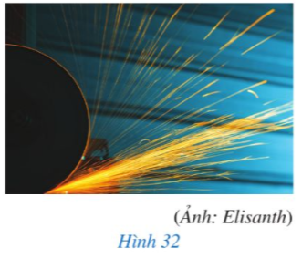
Tiếp tuyến của đường tròn có tính chất gì và được nhận biết như thế nào?
Bước 2: Thực hiện nhiệm vụ: HS quan sát và chú ý lắng nghe, thảo luận nhóm và thực hiện yêu cầu theo dẫn dắt của GV.
Bước 3: Báo cáo, thảo luận: GV gọi đại diện một số thành viên nhóm HS trả lời, HS khác nhận xét, bổ sung.
Bước 4: Kết luận, nhận định: GV ghi nhận câu trả lời của HS, trên cơ sở đó dẫn dắt HS vào tìm hiểu bài học mới: “Trong bài học này, chúng ta sẽ được học về tiếp tuyến của đường tròn. Kiến thức này ứng dụng rất nhiều ở các bài toán trong thực tế”.
$⇒$ Tiếp tuyến của đường tròn.
B. HÌNH THÀNH KIẾN THỨC MỚI
Hoạt động 1: Nhận biết tiếp tuyến của đường tròn
a) Mục tiêu:
- HS nhận biết và hiểu được các định nghĩa về tiếp tuyến của đường tròn.
- Vận dụng định nghĩa để chứng minh một đường thẳng là tiếp tuyến của đường tròn.
b) Nội dung:
- HS đọc SGK, nghe giảng, thực hiện các nhiệm vụ được giao, suy nghĩ trả lời câu hỏi, thực hiện HĐ 1, 2; Luyện tập 1, 2, 3 và các Ví dụ.
c) Sản phẩm: HS hình thành được kiến thức bài học, câu trả lời của HS cho các câu hỏi, HS nắm được các định nghĩa về tiếp tuyến của đường tròn.
d) Tổ chức thực hiện:
HĐ CỦA GV VÀ HS | SẢN PHẨM DỰ KIẾN
Bước 1: Chuyển giao nhiệm vụ:  - GV triển khai HĐ1 và cho HS thực hiện bài toán  a) So sánh khoảng cách OH từ tâm O đến đường thẳng a và bán kính R.  b) Điểm H có thuộc đường tròn (O; R) hay không?  c) Điểm H có phải là tiếp điểm của đường thẳng a và đường tròn (O; R) hay không?  d) Đường thẳng a có vuông góc với bán kính đi qua tiếp điểm hay không?  + GV yêu cầu HS quan sát hình 33 và mời 4 HS trả lời cho các câu hỏi.  + GV nhận xét từng câu trả lời và chốt đáp án.  - GV nêu đặc điểm của một đường thẳng là tiếp tuyến của một đường tròn.  - HS thực hiện cá nhân Ví dụ 1  Cho điểm $M$ nằm ngoài đường tròn $\left(O;3cm\right)$ thỏa mãn $OM=5 cm.$ Đường thẳng $MN$ đi qua $M$ và tiếp xúc với đường tròn $\left(O\right)$ tại $N$.  a) Tam giác $OMN$ có phải là tam giác vuông hay không?  b) Tính độ dài đoạn thẳng $MN$  + GV yêu cầu một số HS trình bày hướng giải của bài toán.  + GV trình chiếu lời giải của SGK và phân tích, giảng giải cho HS.  - GV cho HS thảo luận nhóm đôi thực hiện Luyện tập 1  Cho ba điểm A, B, C thẳng hàng, trong đó B nằm giữa A và C. Đường tròn (O) tiếp xúc với đường thẳng AB tại điểm C. Chứng minh AO² + BC² = BO² + AC².  + GV gợi ý:  • Dùng định lí Pythagore để tính cạnh $CO^{2}$  • Dùng định lí Pythagore để tính cạnh $BO^{2}$  • Tính $AO^{2}-AC^{2}=BO^{2}-BC^{2}$  • Từ đo chuyển vế để được yêu cầu bài toán.  + GV mời 1 HS lên bảng trình bày đáp án.  - GV triển khai HĐ2 và cho HS thực hiện nhóm đôi để thực hiện bài toán.  Cho đường thẳng a và đường tròn (O; R) thỏa mãn đường thẳng a đi qua điểm H thuộc đường tròn (O; R) và a ⊥ OH. Lấy điểm $N$ thuộc đường thẳng $a$ và $N$ khác $H$ (Hình 35)  a) So sánh khoảng cách từ điểm O đến đường thẳng a và bán kính R.  b) So sánh ON và R. Điểm N có thuộc đường tròn (O; R) hay không?  c) Đường thẳng a có phải là tiếp tuyến của đường tròn (O; R) hay không?  + HS quan sát hình ảnh và nêu câu trả lời cho mỗi ý.  + GV nhận xét và chốt đáp án.  - GV trình chiếu Định lí dấu hiệu nhận biết tiếp tuyến của đường tròn.  - HS thực hiện đọc – hiểu Ví dụ 2  Cho đường tròn $\left(O\right)$ và điểm $M$ thuộc đường tròn. Hãy nêu cách vẽ đường thẳng $d$ là tiếp tuyến của đường tròn $\left(O\right)$ tại điểm $M$.  - GV yêu cầu HS thực hiện cá nhân Luyện tập 2  Cho đường tròn (O; R) và (O’; R’) tiếp xúc ngoài nhau tại điểm I. Gọi d là tiếp tuyến của (O; R) tại điểm I. Chứng minh d là tiếp tuyến của (O’; R’).  + GV mời 1 HS trình bày hướng giải bài toán  + GV mời 1 HS lên bảng trình bày lời giải.  + GV nhận xét và chưa bài chi tiết cho HS.  - GV yêu cầu HS thảo luận nhóm đôi thực hiện Ví dụ 3  Cho đường tròn $\left(O\right)$ và điểm $I$ ở ngoài đường tròn. Gọi $M$ là giao điểm của đường tròn $K$ đường kính $IO$ và đường tròn $\left(O\right)$. CHứng minh đường tahwngr $IM$ là tiếp tuyến của $\left(O\right)$ tại $M$  + Sau khi HS thảo luận, Gv mời 1 HS lên bảng trình bày cách thực hiện bài toán.  + GV mời 1 HS khác nhận xét lời giải.  + GV chốt đáp án.  - GV trình bày cách vẽ tiếp tuyến của đường tròn theo hướng dẫn của SGK.  - GV yêu cầu HS theo luận theo nhóm 4 HS để thực hiện Luyện tập 3  Cho hai đường tròn (O), (O’) cắt nhau tại hai điểm A, B sao cho đường thẳng OA là tiếp tuyến của đường tròn (O’). Chứng minh đường thẳng O’B là tiếp tuyến của đường tròn (O).  + GV gợi ý:  • Chứng minh $∆OAO^{'}=∆OBO'$ (c.c.c)  Để suy ra $\hat{OAO^{'}}=\hat{OBO^{'}}={90}^{o}$  => Từ đó suy ra điều phải chứng minh.  Bước 2: Thực hiện nhiệm vụ:  - HĐ cá nhân: HS suy nghĩ, hoàn thành vở.  - HĐ cặp đôi, nhóm: các thành viên trao đổi, đóng góp ý kiến và thống nhất đáp án.  Cả lớp chú ý thực hiện các yêu cầu của GV, chú ý bài làm các bạn và nhận xét.  - GV: quan sát và trợ giúp HS.  Bước 3: Báo cáo, thảo luận:  - HS trả lời trình bày miệng/ trình bày bảng, cả lớp nhận xét, GV đánh giá, dẫn dắt, chốt lại kiến thức.  Bước 4: Kết luận, nhận định: GV tổng quát lưu ý lại kiến thức trọng tâm  + Nhận biết tiếp tuyến của đường tròn. | 1. Nhận biết tiếp tuyến của đường tròn  HĐ1  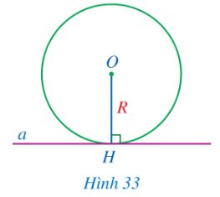  a) Vì đường thẳng $a$ là tiếp tuyến của đường tròn $(O; R)$ nên khoảng cách $OH$ từ tâm $O$ đến đường thẳng a bằng bán kính R.  Vậy $OH = R.$  b) Vì $OH = R$nên điểm $H$ có thuộc đường tròn $(O; R)$.  c) Điểm $H$ là điểm chung của đường thẳng $a$và đường tròn $(O; R)$nên $H$ là tiếp điểm của đường thẳng $a$ và đường tròn $(O; R).$  d) Đường thẳng $a$ vuông góc với bán kính $OH$ đi qua tiếp điểm $H.$  Nhận xét  Nếu một đường thẳng là tiếp tuyến của một đường tròn thì đường thẳng đó vuông góc với bán kính đi qua tiếp điểm.  Ví dụ 1: SGK-tr.106  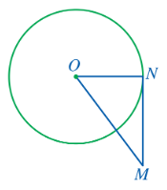  Luyện tập 1  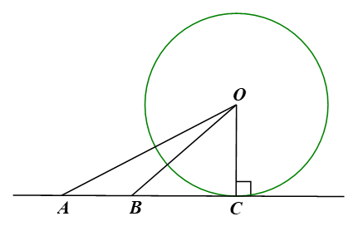  Vì đường tròn (O) tiếp xúc với đường tahwngr $AB$ tại điểm $C$ nên $OC⊥AC$ tại $C$  Xét $∆OAC$ vuông tại $C$, ta có: $AO^{2}=AC^{2}+CO^{2}$ (định lí Pythagore)  => $CO^{2}=AO^{2}-AC^{2}$  Xét $∆OBC$ vuông tại $C$, ta có: $BO^{2}=BC^{2}+CO^{2}$ (định lí Pythagore)  => $CO^{2}=BO^{2}-BC^{2}$  Do đó $AO^{2}-AC^{2}=BO^{2}=BC^{2}$  Hay $AO^{2}+BC^{2}=BO^{2}+AC^{2}$  HĐ2  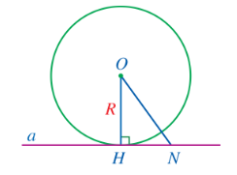  a) Vì $OH ⊥ a$ tại $H$ nên khoảng cách từ điểm $O$ đến đường thẳng $a$ là $OH = R.$  b) Ta có $ON, OH$ lần lượt là đường xiên và đường vuông góc kẻ từ $O$ đến đường thẳng a nên $ON > OH$ hay $ON > R$.  Do đó điểm $N$ nằm ngoài đường tròn $(O; R).$  c) Ta có $a$ vuông góc với bán kính $OH$ tại điểm $H$ nên $a$ là tiếp tuyến của đường tròn $(O; R)$ tại tiếp điểm $H$.  Định lí  Nếu một đường thẳng đi qua một điểm của đường tròn và vuông góc với bán kính đi qua điểm đó thì đường thẳng ấy là tiếp tuyến của đường tròn.  Ví dụ 2: SGK-tr.107  Luyện tập 2  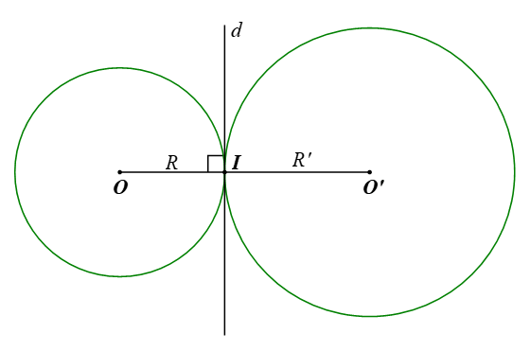  Vì đường tròn (O; R) và (O’; R’) tiếp xúc ngoài nhau tại điểm I nên ba điểm O, I, O’ thẳng hàng và I nằm giữa O và O’.  Vì đường thẳng d là tiếp tuyến của đường tròn (O; R) tại I nên d ⊥ OI tại I.  Do đó d ⊥ O’I tại I, mà I thuộc đường tròn (O’; R’) nên d là tiếp tuyến của (O’; R’).  Ví dụ 3: SGK-tr.107  Nhận xét  Cho điểm I nằm ngoài đường tròn (O). Từ Ví dụ 3, ta có thể vẽ đường thẳng đi qua điểm I và tiếp xúc với đường tròn (O) như sau:  - Vẽ trung điểm K của đoạn thẳng IO;  - Vẽ đường tròn tâm K bán kính KO, cắt đường tròn (O) tại một giao điểm M.  Khi đó đường thẳng IM là một tiếp tuyến cần vẽ.  Luyện tập 3  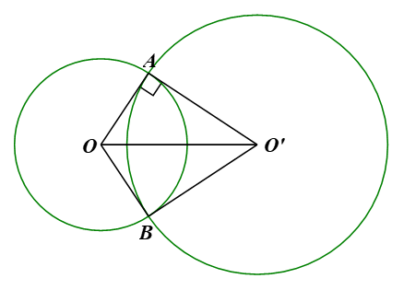  Vì hai đường tròn $(O), (O’)$ cắt nhau tại hai điểm $A, B$ nên $OA = OB$ và $O’A = O’B$.  Xét $∆OAO’$ và $∆OBO’$ có:  $OA = OB; O’A = O’B; OO’$ là cạnh chung  Do đó $∆OAO’ = ∆OBO’$ (c.c.c).  Suy ra $\hat{OAO^{'}}=\hat{OBO^{'}}$ (hai góc tương ứng)  Mặc khác, $OA$ là tiếp tuyến của đường tròn $\left(O^{'}\right)$ nên $OA⊥A'O$ tại $A$ hay $\hat{OAO^{'}}={90}^{o}$  Do đó $\hat{OBO^{'}}={90}^{o}$, hay $OB⊥B'O$ tại $B$nên $O’B$ là tiếp tuyến của đường tròn $(O).$

Hoạt động 2: Tính chất của 2 tiếp tuyến cắt nhau
a) Mục tiêu:
- Hiểu và giải thích được tính chất của 2 tiếp tuyến cắt nhau.
- Vận dụng kiến thức để chứng minh các bài toán thực tế về tiếp tuyến
b) Nội dung:
- HS đọc SGK, nghe giảng, thực hiện các nhiệm vụ được giao, suy nghĩ trả lời câu hỏi, thực hiện HĐ 3; Luyện tập 4 và các Ví dụ.
c) Sản phẩm: HS hình thành được kiến thức bài học, câu trả lời của HS cho các câu hỏi, HS nắm được tính chất của 2 tiếp tuyến cắt nhau.
d) Tổ chức thực hiện:
HĐ CỦA GV VÀ HS | SẢN PHẨM DỰ KIẾN
Bước 1: Chuyển giao nhiệm vụ:  - GV trình chiếu HĐ3 và yêu cầu HS đọc và quan sát hình 38 để thực hiện yêu cầu.  Cho đường tròn (O; R). Các đường thẳng c, d lần lượt tiếp xúc với đường tròn (O; R) tại A, B và cắt nhau tại M (Hình 38).  a) Các tam giác MOA và MOB có bằng nhau hay không?  b) Hai đoạn thẳng MA và MB có bằng nhau hay không?  c) Tia MO có phải là tia phân giác của góc AMB hay không?  d) Tia OM có phải tia phân giác của góc AOB hay không?  + GV chia lớp thành 4 nhóm và thực hiện 4 ý của HĐ  + Các nhóm thực hiện và trình bày đáp án  + GV nhận xét và chốt đáp án.  - GV giới thiệu tên gọi các góc thông qua phần Nhận xét cho HS.  - GV trình chiếu Định lí tính chất hai tiếp tuyến cắt nhau.  - HS thực hiện Ví dụ 4 theo từng bàn.  Một chiếc gương có dạng hình tròn được treo bằng hai sợi dây không dãn, mỗi sợi dây đều tiếp xúc với gương (hình 39). Biết tổng độ dài dây treo là 6 dm và góc giữa 2 sợi dây là ${60}^{o}$. Hỏi bán kính của chiếc gương là bao nhiêu decimet?  + GV trình chiếu lời giải và phân tích, giảng giải cho HS.  - GV yêu cầu HS thực hiện nhóm 4 Luyện tập 4  Cho đường tròn (O; R) và điểm M nằm ngoài đường tròn. Hai đường thẳng c, d qua M lần lượt tiếp xúc với (O) tại A, B. Biết $\hat{AMB}={120}^{o}$. Chứng minh $AB=R$.  + GV gợi ý:  Tính $\hat{AOB}={60}^{o}$ để suy ra $∆OAB$ là tam giác đều. Để $AB=R$  Bước 2: Thực hiện nhiệm vụ:  - HĐ cá nhân: HS suy nghĩ, hoàn thành vở.  - HĐ cặp đôi, nhóm: các thành viên trao đổi, đóng góp ý kiến và thống nhất đáp án.  Cả lớp chú ý thực hiện các yêu cầu của GV, chú ý bài làm các bạn và nhận xét.  - GV: quan sát và trợ giúp HS.  Bước 3: Báo cáo, thảo luận:  - HS trả lời trình bày miệng/ trình bày bảng, cả lớp nhận xét, GV đánh giá, dẫn dắt, chốt lại kiến thức.  Bước 4: Kết luận, nhận định: GV tổng quát lưu ý lại kiến thức trọng tâm  + Tính chất của 2 tiếp tuyến cắt nhau. | 2. Tính chất của 2 tiếp tuyến cắt nhau  HĐ3  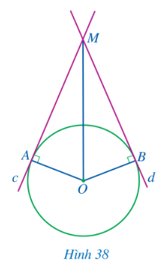  a) Xét $∆MOA$ (vuông tại $A$) và $∆MOB$ (vuông tại $B$) có:  $OA=OB=R$ ($A, B$ cùng thuộc đường tròn $(O;R)$);  $OM$ là cạnh chung.  Do đó $∆MOA=∆MOB$ (cạnh huyền – cạnh góc vuông).  b) Vì $∆MOA=∆MOB$ (câu a) nên $MA=MB$ (hai cạnh tương ứng).  c) Vì $∆MOA=∆MOB$ (câu a) nên $\hat{OMA}=\hat{OMB}$ (hai góc tương ứng)  Do đó $MO$ là phân giác của $\hat{\left(AMB\right)}$  d) Vì $∆MOA=∆MOB$ (câu a) nên $\hat{MOA}=\hat{MOB}$ (hai góc tương ứng)  Do đó $OM$ là phân giác của $\hat{AOB}$.  Nhận xét  Góc $AOB$ được gọi là góc tạo bởi hai bán kính đi qua các tiếp điểm; góc $AMB$ được gọi là góc tạo bởi hai tiếp tuyến.  Định lí:  Nếu hai tiếp tuyến của một đường tròn cắt nhau tại một điểm thì:  + Điểm đó cách đều hai tiếp điểm;  + Tia kẻ từ điểm đó đi qua tâm đường tròn là tia phân giác của góc tạo bởi hai tiếp tuyến;  + Tia kẻ từ tâm đường tròn đi qua điểm đó là tia phân giác của góc tạo bởi hai bán kính đi qua các tiếp điểm.  Ví dụ 4: SGK-tr.109  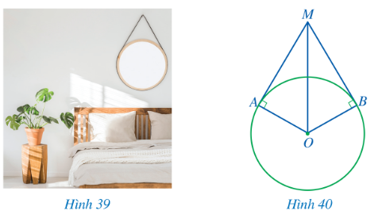  Luyện tập 4  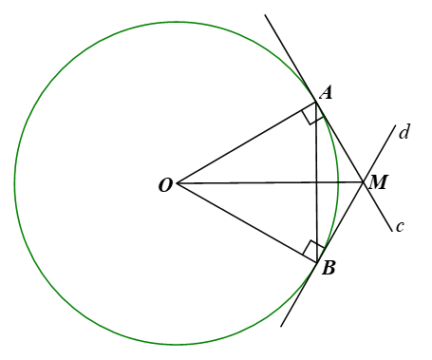  Vì MA, MB là hai tiếp tuyến của đường tròn (O; R) nên OA = OB = R và OA ⊥ AM tại A, OB ⊥ BM tại B hay $\hat{OAM}={90}^{o}$; $\hat{OBM}={90}^{o}$  Xét tứ giác $OAMB$ có: $\hat{AOB}+\hat{OAM}+\hat{OBM}+\hat{AMB}={360}^{o}$ (định lí tổng các góc cảu một tứ giác)  => $\hat{AOB}={360}^{o}-\left(\hat{OAM}+\hat{OBM}+\hat{AMB}\right)$  => $\hat{AOB}={360}^{o}-\left({90}^{o}+{90}^{o}+{120}^{o}\right)={60}^{o}$  Xét tam giác $OAB$ có $OA=OB=R$ và $\hat{AOB}={60}^{o}$ nên là tam giác đều.  Do đó $AB=OA=OB=R$  Vậy $AB=R$

C. HOẠT ĐỘNG LUYỆN TẬP
a) Mục tiêu: Học sinh củng cố lại kiến thức đã học thông qua một số bài tập.
b) Nội dung: HS vận dụng các kiến thức của bài học làm bài tập 1; 2; 3 (SGK – tr.110), HS trả lời các câu hỏi trắc nghiệm.
c) Sản phẩm học tập: Câu trả lời của HS về bài tập 1; 2; 3 (SGK – tr.110).
d) Tổ chức thực hiện:
Bước 1: Chuyển giao nhiệm vụ:
- GV cho HS làm câu hỏi trắc nghiệm:
Câu 1. Nếu một đường thẳng đi qua một điểm của đường tròn và vuông góc với bán kính đi qua điểm đó, thì đường thẳng ấy là:
A. tiếp tuyến của đường tròn
B. đường kính của đường tròn
C. trung trực của bán kính đường tròn
D. đường thẳng cắt đường tròn tại hai điểm
Câu 2. Cho (O; 5cm). Đường thẳng d là tiếp tuyến của đường tròn (O; 5cm), khi đó:
A. Khoảng cách từ O đến đường thẳng d bằng 6cm
B. Khoảng cách từ O đến đường thẳng d bằng 5cm
C. Khoảng cách từ O đến đường thẳng d nhỏ hơn 5cm
D. Khoảng cách từ O đến đường thẳng d lớn hơn 5cm
Câu 3. Cho (O; R). Đường thẳng d là tiếp tuyến của đường tròn (O; R) tại tiếp điểm A khi:
A. d $⊥$ OA
B. A $∈$ (O; R)
C. d $⊥$ OA tại A và A $∈$ (O; R)
D. d // OA
Câu 4: Theo tính chất hai tiếp tuyến của một đường tròn cắt nhau tại một điểm thì:
A. Tia kẻ từ tâm đường tròn đi qua điểm đó là tia phân giác của góc tạo bởi tiếp tuyến và bán kính của đường tròn
B. Đường thẳng kẻ từ tâm đường tròn đi qua điểm đó là tiếp tuyến của đường tròn
C. Đường thẳng kẻ từ tâm đường tròn đi qua hai tiếp điểm là đường phân giác của góc tạo bởi hai bán kính đi qua hai tiếp điểm đó.
D. Tia kẻ từ tâm đường tròn đi qua điểm đó là tia phân giác của góc tạo bởi hai bán kính đi qua các tiếp điểm
Câu 5. “Cho hai tiếp tuyến của một đường tròn cắt nhau tại một điểm. Tia nối từ điểm đó tới tâm là tia phân giác của góc tạo bởi… Tia nối từ tâm tới điểm đó là tia phân giác của góc tạo bởi…”. Hai cụm từ thích hợp vào chỗ trống lần lượt là:
A. hai tiếp tuyến; hai bán kính đi qua tiếp điểm
B. hai bán kính đi qua tiếp điểm; hai tiếp tuyến
C. hai tiếp tuyến; hai dây cung
D. hai dây cung; hai bán kính
- Đáp án câu hỏi trắc nghiệm
Câu 1 | Câu 2 | Câu 3 | Câu 4 | Câu 5
A | B | C | D | A
Bước 2: Thực hiện nhiệm vụ: HS quan sát và chú lắng nghe, thảo luận nhóm, hoàn thành các bài tập GV yêu cầu.
- GV quan sát và hỗ trợ.
Bước 3: Báo cáo, thảo luận: - Câu hỏi trắc nghiệm: HS trả lời nhanh, giải thích, các HS chú ý lắng nghe sửa lỗi sai.
- Mỗi bài tập GV mời HS trình bày. Các HS khác chú ý chữa bài, theo dõi nhận xét bài trên bảng.
Kết quả:
1.
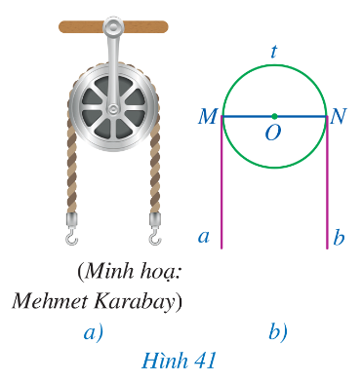
Do $Ma$ là tiếp tuyến của đường tròn $\left(O\right)$ nên $Ma⊥OM$ hay $Ma⊥MN$
Do $Nb$ là tiếp tuyến của đường tròn $\left(O\right)$ nên $Nb⊥ON$ hay $Nb⊥MN$
Từ đó suy ra $Ma$ // $Nb$
2.
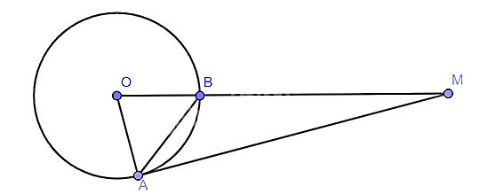
Ta có: $OA=OB=R$ nên $∆OAB$ cân tại $O$ => $\hat{OAB}=\hat{OBA}$
Xét $∆OAB$ cân tại $O$ có:
$\hat{OAB}+\hat{OBA}+\hat{AOB}={180}^{o}$ => $\hat{OAB}+\hat{OAB}+\hat{AOB}={180}^{o}$
=> $2\hat{OAB}={180}^{o}-\hat{AOB}$ => $\hat{OAB}={90}^{o}-\frac{1}{2}\hat{AOB}$
Ta có:
$\hat{OAM}=\hat{OAB}+\hat{BAM}={90}^{o}-\frac{1}{2}\hat{AOB}+\frac{1}{2}\hat{AOB}={90}^{o}$
=> $OA⊥AM$.
Vậy $MA$ là tiếp tuyến của đường tròn $\left(O\right)$
3.
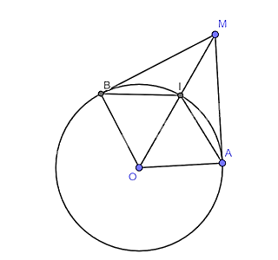
Do $MA, MB$ là tiếp tuyến của đường tròn $\left(O\right)$ nên $MO$ là tia phân giác của $\hat{AMB}$ hay $MI$ là tia phân giác của $\hat{AMB}$
Xét $∆AMB$ có:
$BI$ là tia phân giác của góc $\hat{MAB}$
$MI$ là tia phân giác của góc $\hat{AMB}$
=> $I$ là giao điểm của 3 đường phân giác của $∆AMB$
Vậy $I$ cách đều $MA, MB,AB$
Bước 4: Kết luận, nhận định:
- GV chữa bài, chốt đáp án, tuyên dương các hoạt động tốt, nhanh và chính xác.
- GV chú ý cho HS các lỗi sai hay mắc phải khi thực hiện giải bài tập.
D. HOẠT ĐỘNG VẬN DỤNG
a) Mục tiêu:
- Học sinh thực hiện làm bài tập vận dụng thực tế để nắm vững kiến thức.
- HS thấy sự gần gũi toán học trong cuộc sống, vận dụng kiến thức vào thực tế, rèn luyện tư duy toán học qua việc giải quyết vấn đề toán học
b) Nội dung: HS sử dụng SGK và vận dụng kiến thức để trao đổi và thảo luận hoàn thành các bài toán theo yêu cầu của GV.
c) Sản phẩm: HS hoàn thành các bài tập được giao.
d) Tổ chức thực hiện:
Bước 1: Chuyển giao nhiệm vụ:
- GV yêu cầu HS hoạt động hoàn thành bài tập 4; 5 (SGK – tr.110).
Bước 2: Thực hiện nhiệm vụ:
- HS suy nghĩ, trao đổi, thảo luận thực hiện nhiệm vụ.
- GV điều hành, quan sát, hỗ trợ.
Bước 3: Báo cáo, thảo luận: GV mời đại diện một vài HS trình bày miệng.
Kết quả:
4.
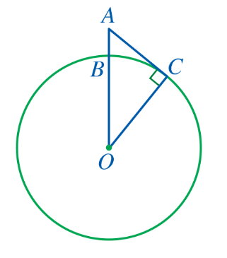
Ta có: $OA=AB+BO≈\frac{5}{1000}+6400≈6400,005$ km
Áp dụng định lí Pythagore vào $∆AOC$ vuông tại $C$ có:
$AC^{2}+OC^{2}=AO^{2}$ => $AC^{2}=AO^{2}-OC^{2}≈{6400,005}^{2}-{6400}^{2}≈64,000025$
=> $AC≈8$ km
5.
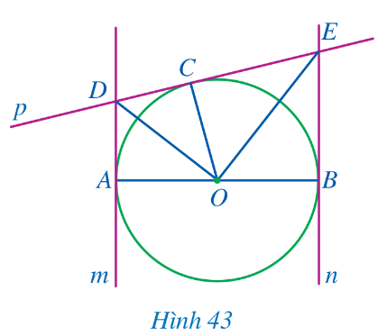
a) Do $DC, DA$ cùng là tiếp tuyến của đường tròn $\left(O\right)$ nên $DA=DC$
Do $EC, EB$ cùng là tiếp tuyến của đường tròn $\left(O\right)$ nên $CE=BE$
Lại có: $DC+CE=DE$ => $DA+EB=DE$
b) Do $DC, DA$ cùng là tiếp tuyến của đường tròn $\left(O\right)$ nên $OD$ là phân giác của $\hat{COA}$
=> $\hat{COD}=\frac{1}{2}\hat{COA}$
Do $EC, EB$ cùng là tiếp tuyến của đường tròn $(O0$ nên $OE$ là tia phân giác của $\hat{COB}$
=> $\hat{COE}=\frac{1}{2}\hat{COB}$
c) Ta có: $\hat{COA}+\hat{COB}={180}^{o}$ (kề bù)
=> $\frac{1}{2}\left(\hat{COA}+\hat{COB}\right)=\frac{1}{2}. {180}^{o}={90}^{o}$
=> $\frac{1}{2}\hat{COA}+\frac{1}{2}\hat{COB}={90}^{o}$
Mà $\hat{COD}=\frac{1}{2}\hat{COA};$ $\hat{COE}=\frac{1}{2}\hat{COB}$ nên $\hat{COD}+\hat{COE}={90}^{o}$ hay $\hat{DOE}={90}^{o}$
Vậy $∆ODE$ vuông tại $O$
d) Dễ dạng chứng mình được $∆DCO$ $∆DOE$ (cạnh huyền – góc nhọn)
=> $\frac{DO}{CO}=\frac{DE}{OE}$ hay $DO.OE=CO.DE$ => $CO=\frac{OD.OE}{DE}$
Mà $OC=R$ nên $\frac{OD.OE}{DE}=R$
Bước 4: Kết luận, nhận định:
- GV nhận xét, đánh giá khả năng vận dụng làm bài tập, chuẩn kiến thức và lưu ý thái độ tích cực khi tham gia hoạt động và lưu ý lại một lần nữa các lỗi sai hay mắc phải cho lớp.
* HƯỚNG DẪN VỀ NHÀ
- Ghi nhớ kiến thức trong bài.
- Hoàn thành bài tập trong SBT.
- Chuẩn bị bài sau: Góc ở tâm, góc nội tiếp

